Lesplan

Module: | Hoe te verplaatsen in het coördinatensysteem?
Aantal uren: | 1 - 2 lessen
Klas: | Klas 2-4
Korte beschrijving: | Het lesplan biedt de ruimte om een idee van het coördinatenstelsel te ontwikkelen, wat nodig is voor het verder werken met functies.  Het is een manier voor leerlingen om in aanraking te komen met het input-output aspect en de grafische voorstelling daarvan - een punt in het coördinatenstelsel.  De les is gebaseerd op onderzoek (studenten wordt niet verteld hoe ze de punten in het coördinatensysteem moeten noteren, ze worden verondersteld de noodzaak van overeenstemming over de volgorde opnieuw uit te vinden, ook de behoefte aan scheidend karakter), gebouwd op belichaamde ervaring met het verplaatsen van punten in het coördinatensysteem digitale hulpmiddelen gebruiken. Gelegenheid is ingebed in de situatie van navigatie tussen twee studenten.
Principes van creatie: | Inquiry
 | Situatedness
 | Digital tools
 | Embodiment
Functioneel denken: | Input – Output
 | Covariation
 | Correspondence
 | Object
Voorkennis: | - Markeer natuurlijke getallen (of gehele getallen) op de getallenlijn.
Doelstellingen: | - Leg uit wat de positie van een punt in het coördinatensysteem beïnvloedt.  - Schets de locatie van een punt in het eerste kwadrant van het coördinatensysteem op basis van de coördinaten.  - Lees de coördinaten van een punt in het coördinatensysteem.  - Stel een methode voor om de coördinaten van punten vast te leggen.  - Noteer de coördinaten van punten volgens een afgesproken principe.  - Schets de locatie van een punt in een willekeurig kwadrant van het coördinatensysteem. (Optioneel doel, als gehele getallen bekend zijn voor studenten.)

Activiteiten

Les 1
Voor deze les heb je een tablet of ander apparaat met aanraakscherm nodig (idealiter één per leerling) en deze applet: https://www.geogebra.org/m/aqzujujz . Docenten zouden ermee moeten werken als een GeoGebra Classroom (klik rechtsboven op "Create a class" en deel de nieuwe link met je leerlingen). De docent heeft een account nodig op geogebra.org.

verkennen

Activiteit 1. Driehoek
Je eerste taak is om erachter te komen hoe je de hoekpunten van de gekleurde driehoek kunt verplaatsen. Als je weet hoe ze bewegen, verplaats je de paarse driehoek om de zwarte te bedekken.
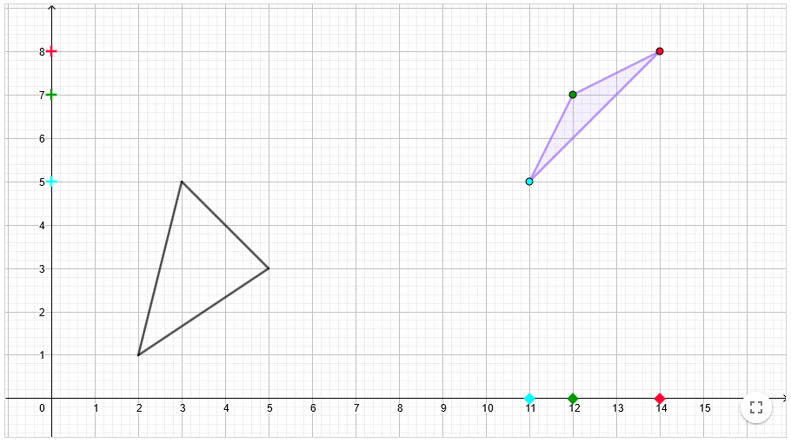
Beschrijf hoe je de hoekpunten van de driehoek hebt verplaatst. Leg uit waar hun feitelijke positie van afhangt.
- Onafhankelijk werk:
Leerlingen proberen te bedenken hoe ze de hoekpunten van de paarse driehoek kunnen verplaatsen. Hun positie hangt af van de positie van de vierkanten met dezelfde kleur (coördinaat $x$) en de plustekens (coördinaat $y$). Als de meeste leerlingen niet weten hoe ze te werk moeten gaan, kan de leerkracht de leerling die heeft bedacht hoe de coördinaten te verplaatsen, oproepen om het mondeling aan de anderen uit te leggen.
- Groepswerk:
In tweetallen of in groepjes van drie vergelijken de leerlingen hun oplossingen en formuleren ze een antwoord op de vraag die na het probleem wordt gesteld. De docent stelt geen eigen formulering voor. In deze fase is het belangrijk om gevoelig te zijn voor de taal die de leerlingen eigen is.
- Hele groepsdiscussie: hoe is het afgelopen? Was het moeilijk? Hoe heb je de hoekpunten verplaatst? In dit stadium kan een gemeenschappelijke taal duidelijk worden. De leraar kan informele taal toelaten; we hoeven woorden als "coördinaten" en "assen" nog niet te gebruiken.
Geschatte tijd: 7 minuten

Activiteit 2. Vierhoek
Oefen wat je in deze oefening hebt geleerd. Verplaats de gekleurde vierhoek naar de vierhoek die zwart is gemarkeerd.
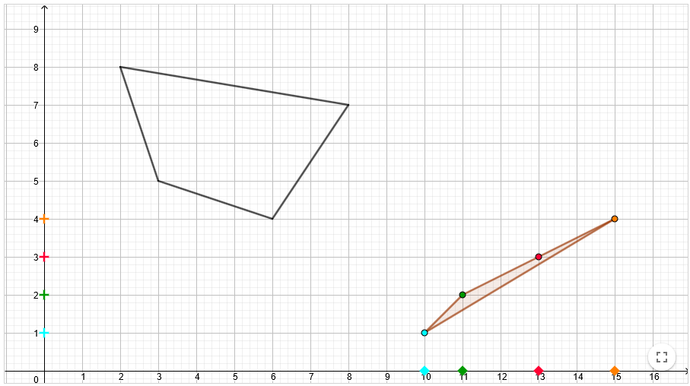
- Leerlingen verplaatsen de hoekpunten van de vierhoek, de leraar noteert hoe ze het probleem benaderen. Als er een "onregelmatige" ("vlinder") vierhoek verschijnt, kan de leraar dit gebruiken voor discussie over vierhoeken.
Geschatte tijd: 3 minuten

Activiteit 3. Navigatie
Teken nu je eigen vierhoek. Laat het nog aan niemand zien.
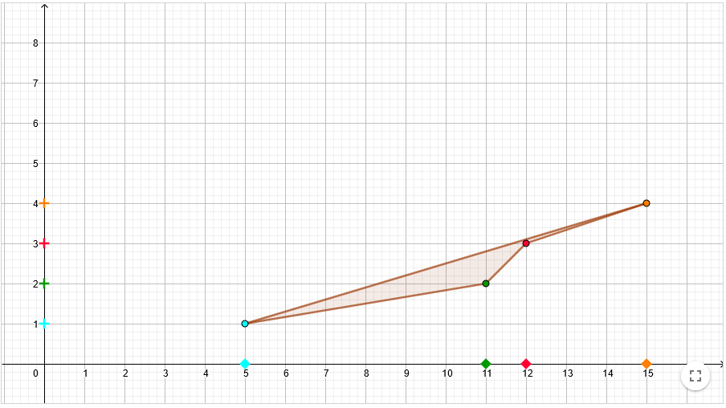
In de volgende taak begeleid je je klasgenoot om exact dezelfde vierhoek te tekenen als jij. Schrijf op waar je elk punt hebt geplaatst.
Blauwe Punt: Oranje Punt: Rode Punt: Groene Punt:
Luister nu goed naar de instructies van je klasgenoot en teken dezelfde vorm als hij tekende. Wissel dan de rollen om.
- De leerkracht legt uit wat er gaat gebeuren en zorgt ervoor dat iedereen in de klas de procedure begrijpt. Daarna vormen ze paren van leerlingen.
- Onafhankelijk werk:
Leerlingen tekenen hun eigen vierhoeken en noteren de posities van de hoekpunten. In het geval van één tablet voor een paar - tekent en schrijft men hun hoekpunten op, waarna het scherm wordt aangepast zodat alleen de notatie en de ruimte om de vierhoek te tekenen zichtbaar is.
- Groepsdiscussie (indien nodig):
Als te veel leerlingen moeite hebben met schrijven, kunnen andere leerlingen hun ideeën delen. Maar als de meeste studenten hun eigen systeem hebben (min of meer efficiënt), sla de discussie dan over. In dit stadium legt de leraar zijn of haar notatiemethode niet op. Houd er rekening mee dat het symbool een bepaalde ervaring moet symboliseren.
- Werken in tweetallen:
Leerlingen navigeren door elkaar en geven feedback of hun navigatie gelukt is. In deze fase noteert de leraar hoe de leerlingen navigeren en wat ze in hun Geogebra-notitieboekjes hebben opgeschreven.
Geschatte tijd: 15 minuten

Uitleg
Samenwerken:
De leraar tekent zijn/haar eigen vierhoek en vraagt de geselecteerde 4 leerlingen om de rest van de klas te komen navigeren. Hij/zij zal zijn/haar selectie van leerlingen maken op basis van zijn/haar observatie van de vorige activiteit. Er moeten verschillende notaties op het bord worden geschreven. Zorg ervoor dat de omgekeerde notatie $\left[y,x\right]$op het bord verschijnt, als een van de kinderen het heeft gebruikt. Bespreek vervolgens de verschillen en welke notatie het meest effectief is. Hoe kunnen we het nog efficiënter en sneller maken?
Wat betreft de abstractie van notatie, ga alleen zover als op dit moment relevant is. Bijvoorbeeld: $M=\left[2,3\right]$kan te abstract zijn, maar Blauw = (s2, p3) kan OK zijn. Na verloop van tijd zullen kinderen het willen inkorten. Als de klas klaar is, kunnen we de standaardnotatie invoeren. We moeten het echter noodzakelijkerwijs eens worden over de volgorde waarin we de coördinaten hier schrijven.
Geschatte tijd: 10 minuten

Uitwerking

Activiteit 4. Negatieve getallen - driehoek (optioneel probleem)
OK! We hebben al veel geleerd :) Laten we nu proberen terug te gaan naar het begin. En maak het een beetje moeilijker. Bedek opnieuw de zwarte driehoek met de paarse.
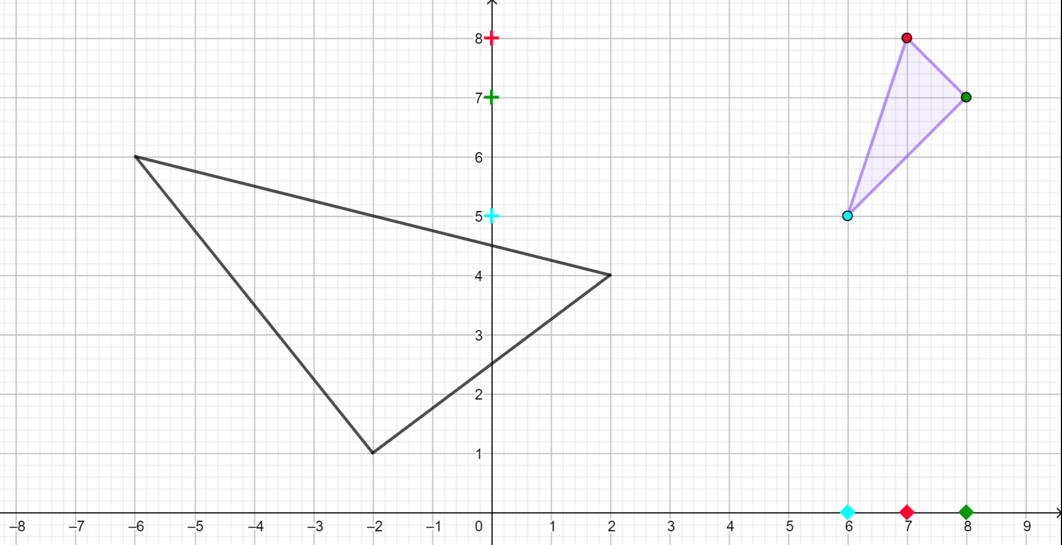

Activiteit 5. Negatieve getallen - vierhoek (optioneel probleem)
Schrijf deze vierhoek met behulp van uw codering:
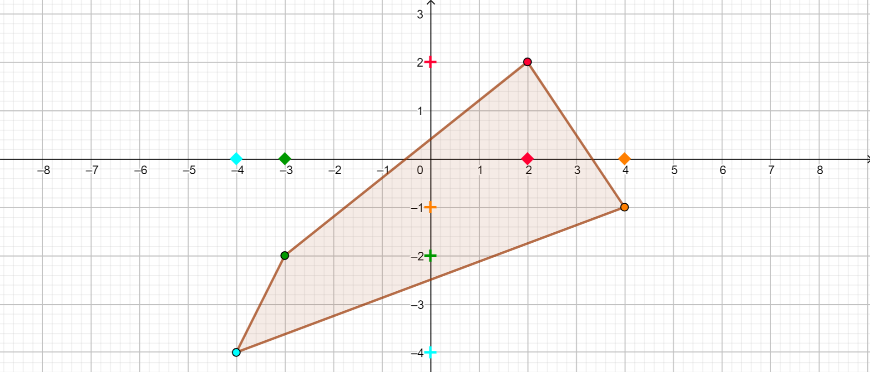
- Als studenten niet worstelen met gehele getallen, voegt de leraar problemen toe die zich richten op negatieve getallen. Nadat de problemen zijn opgelost, volgt een discussie over hoe deze problemen verschillen van de vorige.
- Ook hier is er ruimte voor verfijning van de notatie als de notatie in de uitlegfase nog niet voldoende geformaliseerd is.
Geschatte tijd : 10 minuten

Les 2
Aan het begin van de volgende les speelt de leraar dit spel met de leerlingen en werkt vervolgens verder met het coördinatensysteem als onderdeel van hun leerplan.

evaluatie

Activiteit 6. Puntenspel
Luister nu goed naar de instructies van je leraar. Na een korte oefening gaan jullie samen een spel spelen.
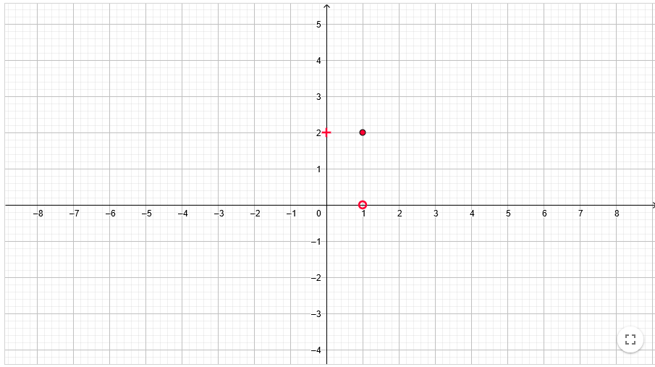
- Oefening:
De docent maakt de locatie van het punt mondeling of schriftelijk bekend. In dit stadium kan hij/zij al de formele notatie gebruiken$B=\left[1,2\right]$ of gebruik de bewering zoals: 'De coördinaten van het punt $B$zijn 1 en 2.' De leerlingen wordt gevraagd om het op de juiste plaats te leggen. Het is aan de leraar om te bepalen of er negatieve waarden worden gebruikt. De leraar moet verschillende punten specificeren waarvan ten minste één coördinaat gelijk is aan nul. Hij moet ook puntenparen gebruiken met tegengestelde coördinaten van elkaar.
- Het spel:
De leraar zal zeggen dat hij het punt ergens op het scherm heeft verstopt. Leerlingen kunnen ja/nee-vragen stellen om de locatie van het punt te achterhalen. Als iemand denkt de locatie van het punt al te hebben ontdekt, steekt hij zijn hand op. Nadat de positie is onthuld, kan een leerling het punt verbergen. De leraar merkt op welke vragen de leerlingen stellen, hoe ze zich uitdrukken, kan hen helpen hun uitdrukking te verfijnen en te onderhandelen over meer formeel taalgebruik in de klas.
Geschatte tijd: 10 minuten

